Š i f r a u č e n c a :
Državni izpitni center
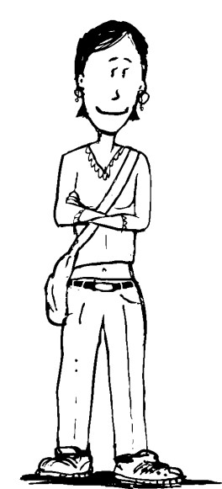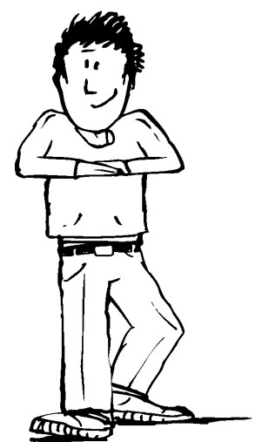
*N20162131*

ŠPORT
PREIZKUS ZNANJA
Ponedeljek, 11. maj 2020 / 60 minut
9.
razred
Dovoljeni pripomočki:
učenec prinese črno/modro nalivno pero ali črn/moder kemični svinčnik.

NACIONALNO PREVERJANJE ZNANJA
v 9. razredu
NAVODILA UČENCU
Natančno preberi ta navodila.
Prilepi kodo oziroma vpiši svojo šifro v okvirček desno zgoraj na tej strani.
Pri vsaki nalogi svoj odgovor napiši v predvideni prostor znotraj okvirja.
V preizkusu reši vse naloge.
Piši čitljivo. Če se zmotiš, napačni odgovor prečrtaj in pravilnega napiši na novo.
Nečitljivi zapisi in nejasni popravki se ovrednotijo z nič točkami.
Če se ti zdi naloga pretežka, se ne zadržuj predolgo pri njej, temveč začni reševati naslednjo.
K nerešeni nalogi se vrni pozneje. Na koncu svoje odgovore ponovno preveri. Zaupaj vase in v svoje zmožnosti. Želimo ti veliko uspeha.

Preizkus ima 24 strani, od tega 3 prazne.
© Državni izpitni center Vse pravice pridržane.

2_{/24} *N2016213102*
Scientia Est Potentia Scientia Est Potentia Scientia Est Potentia Scientia Est Potentia Scientia Est Potentia
Scientia Est Potentia Scientia Est Potentia Scientia Est Potentia Scientia Est Potentia Scientia Est Potentia
Scientia Est Potentia Scientia Est Potentia Scientia Est Potentia Scientia Est Potentia Scientia Est Potentia
Scientia Est Potentia Scientia Est Potentia Scientia Est Potentia Scientia Est Potentia Scientia Est Potentia
Scientia Est Potentia Scientia Est Potentia Scientia Est Potentia Scientia Est Potentia Scientia Est Potentia
Scientia Est Potentia Scientia Est Potentia Scientia Est Potentia Scientia Est Potentia Scientia Est Potentia
Scientia Est Potentia Scientia Est Potentia Scientia Est Potentia Scientia Est Potentia Scientia Est Potentia
Scientia Est Potentia Scientia Est Potentia Scientia Est Potentia Scientia Est Potentia Scientia Est Potentia
Scientia Est Potentia Scientia Est Potentia Scientia Est Potentia Scientia Est Potentia Scientia Est Potentia
Scientia Est Potentia Scientia Est Potentia Scientia Est Potentia Scientia Est Potentia Scientia Est Potentia
Scientia Est Potentia Scientia Est Potentia Scientia Est Potentia Scientia Est Potentia Scientia Est Potentia
Scientia Est Potentia Scientia Est Potentia Scientia Est Potentia Scientia Est Potentia Scientia Est Potentia
Scientia Est Potentia Scientia Est Potentia Scientia Est Potentia Scientia Est Potentia Scientia Est Potentia
Scientia Est Potentia Scientia Est Potentia Scientia Est Potentia Scientia Est Potentia Scientia Est Potentia
Scientia Est Potentia Scientia Est Potentia Scientia Est Potentia Scientia Est Potentia Scientia Est Potentia
Scientia Est Potentia Scientia Est Potentia Scientia Est Potentia Scientia Est Potentia Scientia Est Potentia
Scientia Est Potentia Scientia Est Potentia Scientia Est Potentia Scientia Est Potentia Scientia Est Potentia
Scientia Est Potentia Scientia Est Potentia Scientia Est Potentia Scientia Est Potentia Scientia Est Potentia
Scientia Est Potentia Scientia Est Potentia Scientia Est Potentia Scientia Est Potentia Scientia Est Potentia
Scientia Est Potentia Scientia Est Potentia Scientia Est Potentia Scientia Est Potentia Scientia Est Potentia
Scientia Est Potentia Scientia Est Potentia Scientia Est Potentia Scientia Est Potentia Scientia Est Potentia
Scientia Est Potentia Scientia Est Potentia Scientia Est Potentia Scientia Est Potentia Scientia Est Potentia
Scientia Est Potentia Scientia Est Potentia Scientia Est Potentia Scientia Est Potentia Scientia Est Potentia
Scientia Est Potentia Scientia Est Potentia Scientia Est Potentia Scientia Est Potentia Scientia Est Potentia
Scientia Est Potentia Scientia Est Potentia Scientia Est Potentia Scientia Est Potentia Scientia Est Potentia
Scientia Est Potentia Scientia Est Potentia Scientia Est Potentia Scientia Est Potentia Scientia Est Potentia
Scientia Est Potentia Scientia Est Potentia Scientia Est Potentia Scientia Est Potentia Scientia Est Potentia
Scientia Est Potentia Scientia Est Potentia Scientia Est Potentia Scientia Est Potentia Scientia Est Potentia
Scientia Est Potentia Scientia Est Potentia Scientia Est Potentia Scientia Est Potentia Scientia Est Potentia
Scientia Est Potentia Scientia Est Potentia Scientia Est Potentia Scientia Est Potentia Scientia Est Potentia
Scientia Est Potentia Scientia Est Potentia Scientia Est Potentia Scientia Est Potentia Scientia Est Potentia
Scientia Est Potentia Scientia Est Potentia Scientia Est Potentia Scientia Est Potentia Scientia Est Potentia
Scientia Est Potentia Scientia Est Potentia Scientia Est Potentia Scientia Est Potentia Scientia Est Potentia
Scientia Est Potentia Scientia Est Potentia Scientia Est Potentia Scientia Est Potentia Scientia Est Potentia
Scientia Est Potentia Scientia Est Potentia Scientia Est Potentia Scientia Est Potentia Scientia Est Potentia
Scientia Est Potentia Scientia Est Potentia Scientia Est Potentia Scientia Est Potentia Scientia Est Potentia
Scientia Est Potentia Scientia Est Potentia Scientia Est Potentia Scientia Est Potentia Scientia Est Potentia
Tukaj ne piši
.
Tukaj ne piši
.
Tukaj ne piši
.
Tukaj ne piši
.
Tukaj ne piši
.
Tukaj ne piši
.
Scientia Est Potentia Scientia Est Potentia Scientia Est Potentia Scientia Est Potentia Scientia Est Potentia
Scientia Est Potentia Scientia Est Potentia Scientia Est Potentia Scientia Est Potentia Scientia Est Potentia
Scientia Est Potentia Scientia Est Potentia Scientia Est Potentia Scientia Est Potentia Scientia Est Potentia
Scientia Est Potentia Scientia Est Potentia Scientia Est Potentia Scientia Est Potentia Scientia Est Potentia
Scientia Est Potentia Scientia Est Potentia Scientia Est Potentia Scientia Est Potentia Scientia Est Potentia
Scientia Est Potentia Scientia Est Potentia Scientia Est Potentia Scientia Est Potentia Scientia Est Potentia
Scientia Est Potentia Scientia Est Potentia Scientia Est Potentia Scientia Est Potentia Scientia Est Potentia
Scientia Est Potentia Scientia Est Potentia Scientia Est Potentia Scientia Est Potentia Scientia Est Potentia
Scientia Est Potentia Scientia Est Potentia Scientia Est Potentia Scientia Est Potentia Scientia Est Potentia
Scientia Est Potentia Scientia Est Potentia Scientia Est Potentia Scientia Est Potentia Scientia Est Potentia
Scientia Est Potentia Scientia Est Potentia Scientia Est Potentia Scientia Est Potentia Scientia Est Potentia
Scientia Est Potentia Scientia Est Potentia Scientia Est Potentia Scientia Est Potentia Scientia Est Potentia
Scientia Est Potentia Scientia Est Potentia Scientia Est Potentia Scientia Est Potentia Scientia Est Potentia
Scientia Est Potentia Scientia Est Potentia Scientia Est Potentia Scientia Est Potentia Scientia Est Potentia
Scientia Est Potentia Scientia Est Potentia Scientia Est Potentia Scientia Est Potentia Scientia Est Potentia
Scientia Est Potentia Scientia Est Potentia Scientia Est Potentia Scientia Est Potentia Scientia Est Potentia
Scientia Est Potentia Scientia Est Potentia Scientia Est Potentia Scientia Est Potentia Scientia Est Potentia
Scientia Est Potentia Scientia Est Potentia Scientia Est Potentia Scientia Est Potentia Scientia Est Potentia
Scientia Est Potentia Scientia Est Potentia Scientia Est Potentia Scientia Est Potentia Scientia Est Potentia
Scientia Est Potentia Scientia Est Potentia Scientia Est Potentia Scientia Est Potentia Scientia Est Potentia
Scientia Est Potentia Scientia Est Potentia Scientia Est Potentia Scientia Est Potentia Scientia Est Potentia
Scientia Est Potentia Scientia Est Potentia Scientia Est Potentia Scientia Est Potentia Scientia Est Potentia
Scientia Est Potentia Scientia Est Potentia Scientia Est Potentia Scientia Est Potentia Scientia Est Potentia
Scientia Est Potentia Scientia Est Potentia Scientia Est Potentia Scientia Est Potentia Scientia Est Potentia
Scientia Est Potentia Scientia Est Potentia Scientia Est Potentia Scientia Est Potentia Scientia Est Potentia
Scientia Est Potentia Scientia Est Potentia Scientia Est Potentia Scientia Est Potentia Scientia Est Potentia
Scientia Est Potentia Scientia Est Potentia Scientia Est Potentia Scientia Est Potentia Scientia Est Potentia
Scientia Est Potentia Scientia Est Potentia Scientia Est Potentia Scientia Est Potentia Scientia Est Potentia
Scientia Est Potentia Scientia Est Potentia Scientia Est Potentia Scientia Est Potentia Scientia Est Potentia
Scientia Est Potentia Scientia Est Potentia Scientia Est Potentia Scientia Est Potentia Scientia Est Potentia
Scientia Est Potentia Scientia Est Potentia Scientia Est Potentia Scientia Est Potentia Scientia Est Potentia
Scientia Est Potentia Scientia Est Potentia Scientia Est Potentia Scientia Est Potentia Scientia Est Potentia
Scientia Est Potentia Scientia Est Potentia Scientia Est Potentia Scientia Est Potentia Scientia Est Potentia
Scientia Est Potentia Scientia Est Potentia Scientia Est Potentia Scientia Est Potentia Scientia Est Potentia
Scientia Est Potentia Scientia Est Potentia Scientia Est Potentia Scientia Est Potentia Scientia Est Potentia
Scientia Est Potentia Scientia Est Potentia Scientia Est Potentia Scientia Est Potentia Scientia Est Potentia
Scientia Est Potentia Scientia Est Potentia Scientia Est Potentia Scientia Est Potentia Scientia Est Potentia
Scientia Est Potentia Scientia Est Potentia Scientia Est Potentia Scientia Est Potentia Scientia Est Potentia
Scientia Est Potentia Scientia Est Potentia Scientia Est Potentia Scientia Est Potentia Scientia Est Potentia
Scientia Est Potentia Scientia Est Potentia Scientia Est Potentia Scientia Est Potentia Scientia Est Potentia
Scientia Est Potentia Scientia Est Potentia Scientia Est Potentia Scientia Est Potentia Scientia Est Potentia

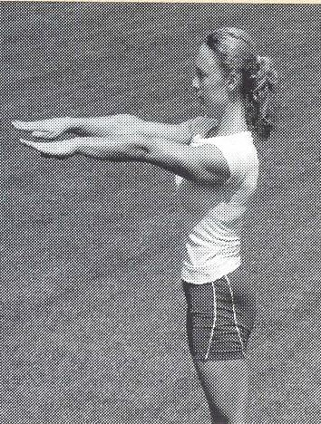
Tukaj ne piši
.
Tukaj ne piši
.
Tukaj ne piši
.
Tukaj ne piši
.
Tukaj ne piši
.
Tukaj ne piši
.
24
/
3
Splošni športni izrazi

1.

Oglej si sl
iko 1 in odgovori na vprašanje.

Slika 1

Kako se imenuje drža rok na sliki 1? Odgovor napiši na črto.

__________________________________________
točka
(1
)

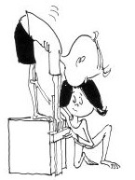
Tukaj ne piši
.
Tukaj ne piši
.
Tukaj ne piši
.
Tukaj ne piši
.
Tukaj ne piši
.
Tukaj ne piši
.
4
/24
*N2016213104*
Telesne značilnosti in gibalne sposobnosti

2.

a)

Oglej si sliko 2 in odgovori na vprašanje.

Slika 2

Katero gibalno sposobnost merimo z mersko nalogo na sliki 2?
Odgovor napiši
na črto.

______________________________________
(1
točka
)

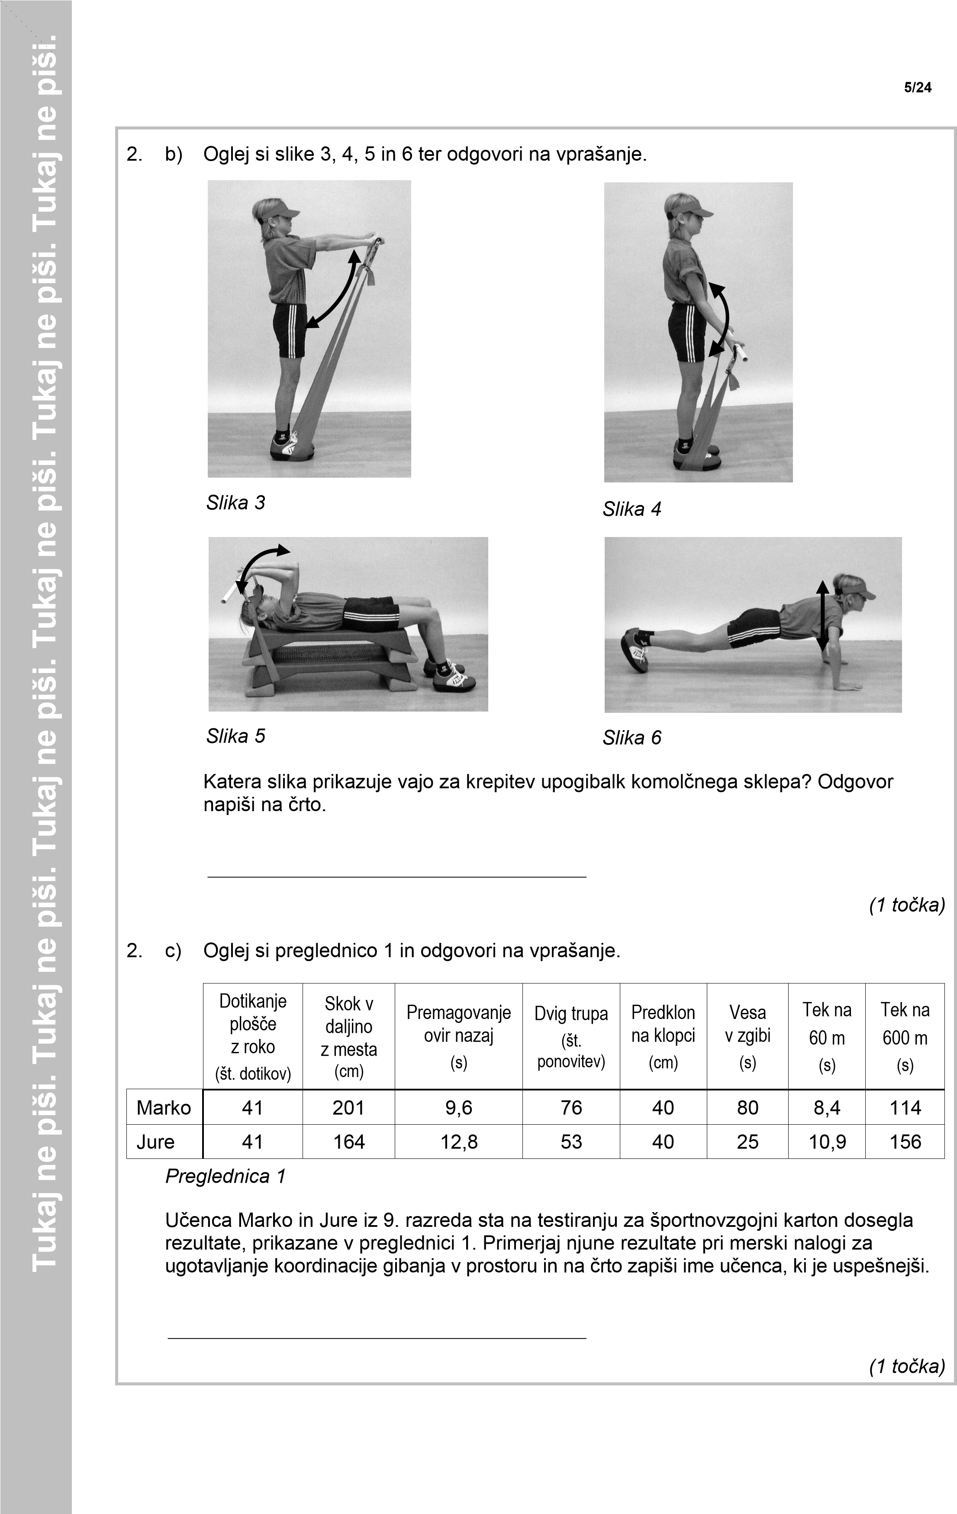

6_{/24} *N2016213106*

Šport in varnost
Tukaj ne piši
.
Tukaj ne piši
.
Tukaj ne piši
.
Tukaj ne piši
.
Tukaj ne piši
.
Tukaj ne piši
.
3. | a) Pri športni vadbi je treba poskrbeti tudi za varnost. Preberi spodnje trditve in obkroži črko pred pravilno.  - V sončnem vremenu lahko smučamo brez čelade.  - Pred začetkom športne vadbe se je treba ogreti.  - Pitje med športno vadbo ni zaželeno.  - Pri učenju rolanja potrebujemo le rolerje in čelado.  (1 točka)
3. | b) Učenke bodo pri uri športa igrale rokomet. Urška je pozabila športne copate in bila v nogavicah, Anja je nosila viseče uhane, Petra je bila brez plastenke z vodo. Kateri dve učenki zaradi varnosti ne smeta aktivno sodelovati pri igri rokometa? Odgovor napiši na črto.  ______________________________________  (1 točka)
3. | c) Zakaj moraš pred odhodom v gore pustiti obvestilo, kam in kdaj si odšel na izlet? Odgovor napiši na črti.  __________________________________________________________________________  __________________________________________________________________________  (1 točka)
3. | d) Marko, Simon in Jernej se odpravijo vsak na svojo športno aktivnost. Marko gre na kolesarski izlet, Simon gre rolat, Jernej pa gre z očetom na Triglav.  Poišči eno podobnost in eno razliko glede varovalne opreme, ki jo Marko, Simon in Jernej potrebujejo med aktivnostmi. Odgovor napiši na črti.  Podobnost: _______________________________________________________________  Razlika: __________________________________________________________________  (1 točka)

7/24

Športno obnašanje
Tukaj ne piši
.
Tukaj ne piši
.
Tukaj ne piši
.
Tukaj ne piši
.
Tukaj ne piši
.
Tukaj ne piši
.
4. a) Katera navedba opredeljuje pošteno igro (fair play)? Obkroži črko pred pravilno navedbo.
- Žaljenje nasprotnika.
- Pregovarjanje s sodnikom.
- Upoštevanje pravil igre.
- Ponižujoče ravnanje do soigralcev.
(1 točka)

4. b) Na tekmi rokometa je nasprotnik verbalno napadel Alena. Kako naj ravna Alen, da
bo njegova reakcija v skladu s pravili športnega obnašanja? Odgovor napiši na črto.
__________________________________________________________________________
(1 točka)

4. c) Spoštljivost je pomemben sestavni del športnega obnašanja. Na črte opiši primer spoštljivega obnašanja do sodnika na šolskem atletskem tekmovanju.
__________________________________________________________________________
__________________________________________________________________________
__________________________________________________________________________
(1 točka)

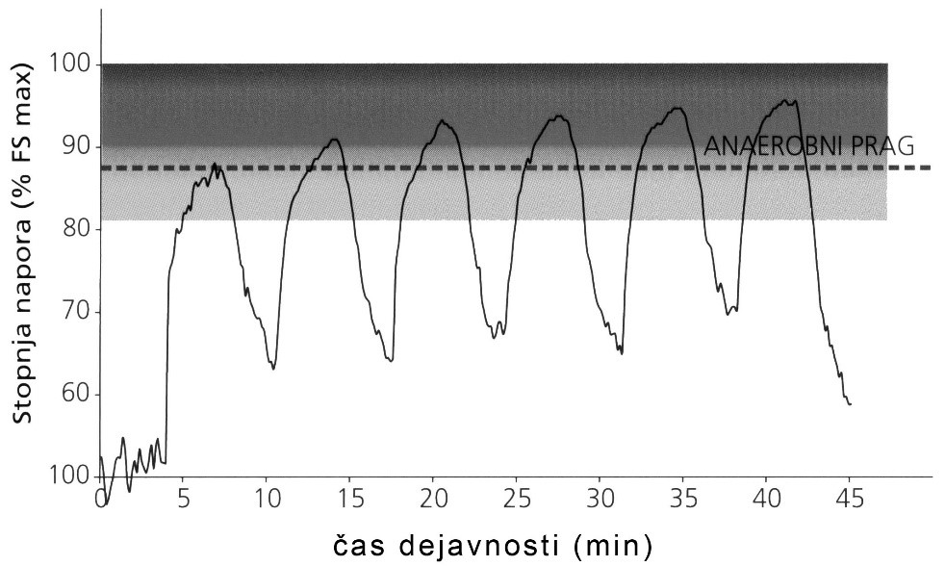
Tukaj ne piši
.
Tukaj ne piši
.
Tukaj ne piši
.
Tukaj ne piši
.
Tukaj ne piši
.
Tukaj ne piši
.
/24
8
*N2016213108*
Zakonitosti športne vadbe in vpliv na človeka

5
.

a)

V kateri sklop va
j uvrščamo vajo dviganje trupa

(
trebušnjaki
)
?

Obkrož
i črko

pred pravilnim odgovorom.
A
V sklop razteznih vaj
.
B
V sklop krepilnih vaj.
C
V sklop sprostilnih
vaj.
D
V sklop ravnotežnih vaj
.
(1
točka
)

5
.
b)

Oglej si graf na sliki 7 in odgovori na vprašanje.

Slika 7

Graf prikazuje frekvenco srčnega utripa med športno vadbo
.
Pri kater
i
vadb
i
so bili
izmerjeni podatki, ki jih prikazuje graf?

Obkroži črko pred
pravilnim odgovorom.
A
P
ri intervalnem treningu
.
B
P
ri sproščenem sprehodu po ravnem terenu
.
C
P
ri neprekinjenem enakomernem teku
.
D
P
ri teku na 600 m
.
(1
točka
)

9/24
Tukaj ne piši
.
Tukaj ne piši
.
Tukaj ne piši
.
Tukaj ne piši
.
Tukaj ne piši
.
Tukaj ne piši
.
5. | c) Izberi ustrezne zapise v oklepajih in z njimi na črte dopolni poved tako, da bo pravilna.  Redna vzdržljivostna vadba vpliva na dihalne funkcije. Pri tem se frekvenca dihanja v mirovanju (zmanjša/poveča) _______________________, vitalna kapaciteta pljuč se (zmanjša/poveča) _______________________, dihalne mišice se (okrepijo/oslabijo) _______________________.  (1 točka)
5. | d) Janez je prvak 8. razreda v teku na 600 m in v krosu, Andrej pa povprečen tekač, a ima opravljen tečaj smučarskega teka. Na šolskem prvenstvu v smučarskem teku je bil med prvimi in premagal Janeza, čeprav se je tudi on trudil po svojih najboljših močeh in imel enako dobro pripravljene smuči.  Kaj je Andrej pridobil na tečaju smučarskega teka, kar je odločilno prispevalo k njegovemu uspehu na šolskem prvenstvu? Odgovor napiši na črto.  __________________________________________________________________________  (1 točka)
5. | e) Luka je učenec 9. razreda in že več let trenira nogomet. Na šolskem atletskem tekmovanju je v teku na 60 m dosegel odličen rezultat, zato ga je atletski trener povabil v klub. Zakaj je njegova uspešnost v šprintu povezana s treningi nogometa? Odgovor napiši na črti.  __________________________________________________________________________  __________________________________________________________________________  (1 točka)

10_{/24} *N2016213110*

Šport, zdravje in prosti čas
Tukaj ne piši
.
Tukaj ne piši
.
Tukaj ne piši
.
Tukaj ne piši
.
Tukaj ne piši
.
Tukaj ne piši
.
6. | a) Koliko časa na dan moramo biti zmerno telesno (gibalno) dejavni, da bo ta dejavnost imela pozitiven vpliv na naše zdravje? Obkroži črko pred pravilnim odgovorom.  - Vsaj 10 minut na dan.  - Vsaj 20 minut na dan.  - Vsaj 60 minut na dan.  - Vsaj 140 minut na dan.  (1 točka)
6. | b) S katerimi vajami bi lahko mladostnik zmanjšal negativne posledice dolgotrajnega sedenja? Obkroži črko pred pravilnim odgovorom.  - Z vajami za krepitev prsnih mišic.  - Z vajami za krepitev hrbtnih mišic.  - Z vajami za krepitev mečnih mišic.  - Z vajami za raztezanje stegenskih mišic.  (1 točka)
6. | c) V katerem primeru je športna vadba lahko škodljiva in nevarna za zdravje mladostnika? Obkroži črko pred pravilnim odgovorom.  - Kadar je vadba raznovrstna.  - Kadar je vadba redna.  - Kadar je zahtevnost vadbe prilagojena posamezniku.  - Kadar po naporni vadbi ni ustreznega počitka.  (1 točka)
6. | d) Razloži razliko v pomenu tuširanja pred vstopom v bazen in po zaključku plavanja. Odgovor napiši na črte.  __________________________________________________________________________  __________________________________________________________________________  __________________________________________________________________________  (1 točka)

11/24

Gimnastika z ritmično izraznostjo
Tukaj ne piši
.
Tukaj ne piši
.
Tukaj ne piši
.
Tukaj ne piši
.
Tukaj ne piši
.
Tukaj ne piši
.
7. a) Na črto pred gimnastičnim orodjem napiši črko gimnastičnega elementa, ki ga lahko izvajamo na tem orodju.
GIMNASTIČNO ORODJE: GIMNASTIČNI ELEMENTI:
______ parter A premet v stran
- preskok skrčno
- vzmik
- ročkanje
(1 točka)

7. b) Oglej si sliko 8 in odgovori na vprašanje.
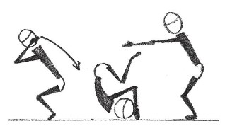
Slika 8

Katere mišice so najpomembnejše za uspešno izvedbo prevala nazaj? Odgovor napiši na črto.
__________________________________________________________________________
(1 točka)

7. c) Jureta je strah izvajati stojo na rokah, ker se boji pasti na hrbet. Na črti napiši dve vaji za uspešno izvedbo stoje na rokah, s katerima bi Jure postopoma premagal strah.
Vaja 1: ___________________________________________________________________

Vaja 2: ___________________________________________________________________

(2 točki)

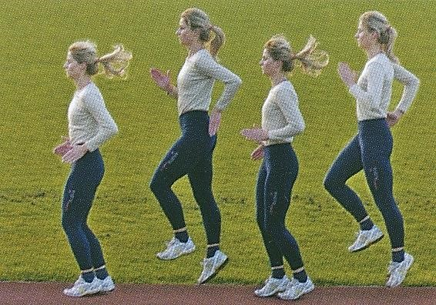
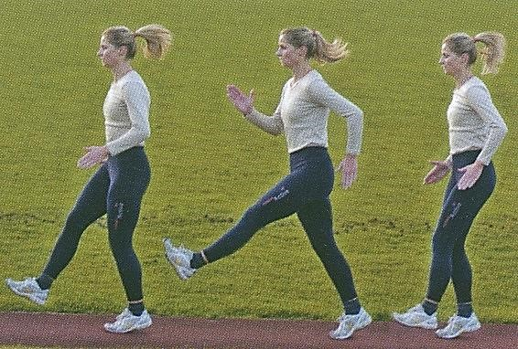
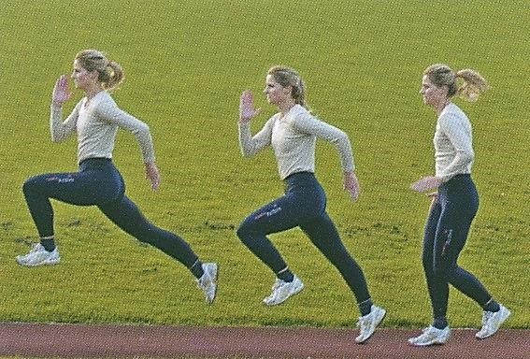
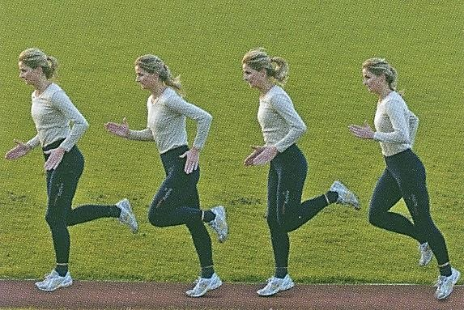
Tukaj ne piši
.
Tukaj ne piši
.
Tukaj ne piši
.
Tukaj ne piši
.
Tukaj ne piši
.
Tukaj ne piši
.
/24
12
Atletika
8
.

a)

Oglej si slik
e 9, 10, 11 in

12

ter

odgovori na vprašanje.

Slika 9

Slika 10

Slika 11

Slika 12

Katera slika prikazuje tek s poudarjenim odrivom? Številko slike napiši na črto.

________________
(1
točka
)

13/24
Tukaj ne piši
.
Tukaj ne piši
.
Tukaj ne piši
.
Tukaj ne piši
.
Tukaj ne piši
.
Tukaj ne piši
.
8. b) Blaž in Luka zastopata šolo na občinskem prvenstvu v skoku v daljino. Blaž je v prvih dveh skokih naredil prestop za dolžino dveh stopal. Kaj bi mu Luka lahko svetoval, da Blaž pri tretjem skoku ne bi naredil prestopa? Odgovor napiši na črto.
__________________________________________________________________________
(1 točka)

8. c) Štartni pospešek je pomemben element uspešnosti šprinterskega teka. Na črti napiši dve vaji, s katerima bi izboljšal štartni pospešek.
Vaja 1: ___________________________________________________________________

Vaja 2: ___________________________________________________________________

(2 točki)

Tukaj ne piši
.
Tukaj ne piši
.
Tukaj ne piši
.
Tukaj ne piši
.
Tukaj ne piši
.
Tukaj ne piši
.
/24
14
Ples
9.

a)

Na črto napiši ime enega od
latinskoameriških

plesov.

___________________________________________
točka
)
(1

.
9
b)

Na črti napiši eno razliko med odprto in zaprto plesno držo.

__________________________________________________________________________
__________________________________________________________________________
)
točka
(1

Plavanje
1
0
.

a)

Oglej si sliko
13

in odgovori na vprašanje.

Slika 13

Poimenuj tehniko plavanja, ki jo prikazuje slika
13.
Odgovor napiši na črto.

________________________________

(1
)
točka

10
.
b)

Kako plavalec pravilno diha pri prsni
tehniki?

Obkroži črko pred pravilnim
odgovorom.
A
Vdih nad vodo z dvigom glave navzgor, izdih pod vodo.
B
Vdih nad vodo z
zasukom glave na stran
, izdih pod vodo.
C
Vdih in izdih pod vodo.
D
Vdih in izdih nad vodo.

(1
točka)

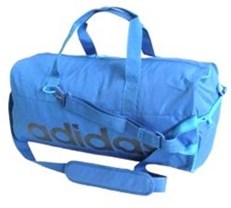
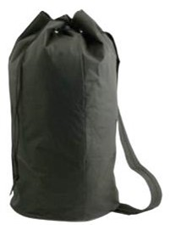
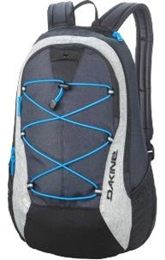
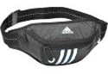
Tukaj ne piši
.
Tukaj ne piši
.
Tukaj ne piši
.
Tukaj ne piši
.
Tukaj ne piši
.
Tukaj ne piši
.
15
/
24
Smučanje

11
.

Kje se lahko smučar
ustavi
na smučarski progi, da pri tem ne ogroža svoje varnosti in
varnosti drugih?

Obkroži črko pred pravilnim odgovorom.

A
Pod prelomnico.
B
Sredi smučišča.

C
Ob robu smučišča.

D
Kjerkoli na progi.
točka
(1
)

Pohodništvo

1
2
.

Oglej si sliko
14

in odgovori na vprašanje.

A
B
C
D
Slika 14

Ka
teri izmed prikazanih pripomočkov za nošenje osebne opreme je najprimernejši za
pohod v sredogorje?

Obkroži črko p
od
ustreznim pripomočkom
.
)
točka
(1

16/24

Košarka
13. a) Oglej si sliko 15 in odgovori na vprašanje.

Slika 15

Košarkarsko igrišče sestavljajo in omejujejo različne črte.
Poimenuj črto, ki je na sliki 15 označena s puščico. Odgovor napiši na črto.

___________________________________________

(1 točka)
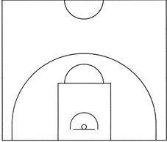
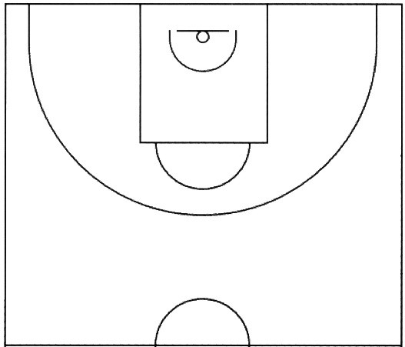
Tukaj ne piši
.
Tukaj ne piši
.
Tukaj ne piši
.
Tukaj ne piši
.
Tukaj ne piši
.
Tukaj ne piši
.

13. b) Razloži, kdaj je v igri smiselno uporabiti podajo z odbojem v tla. Odgovor napiši na črto.

__________________________________________________________________________

(1 točka)

13. c) Oglej si sliko 16 in reši nalogo.
Legenda:
napadalec z žogo napadalec obrambni igralec
smer gibanja in mesto postavitve

Slika 16
Na sliki 16 je prikazana postavitev igralcev pri igri 2 : 2. Na sliki 16 s puščico označi smer gibanja in mesto postavitve napadalca, da bo soigralcu z žogo pomagal z blokado.
(1 točka)
17/24

Odbojka
14. a) Kateri tehnični elementi so sestavni del odbojkarske igre? Obkroži črko pred pravilnim odgovorom, v katerem so našteti samo odbojkarski elementi.
- Strel na gol, komolčna podaja, zgornji odboj.
- Servis, sprejem servisa, napadalni udarec.
- Strel na gol, podaja z nartom, blok.
- Servis, sprejem servisa, komolčna podaja.

(1 točka)

14. b) Kateri tehnični element odbojkarske igre uporabijo igralci ob mreži, ko igralci nasprotnega moštva izvajajo napadalni udarec? Odgovor napiši na črto.

___________________________________________

(1 točka)

14. c) Oglej si sliko 17 in odgovori na vprašanje.
Legenda:
napadalec z žogo
Tukaj ne piši
.
Tukaj ne piši
.
Tukaj ne piši
.
Tukaj ne piši
.
Tukaj ne piši
.
Tukaj ne piši
.
1
4
5
3
2
6
obrambni igralec
smer napada
Ekipa A
Ekipa B

Slika 17

Igralec ekipe A je izvedel napadalni udarec na mreži. Kateri igralec ekipe B je naredil največjo napako pri postavitvi v obrambi? Številko igralca napiši na črto.

________________

(1 točka)
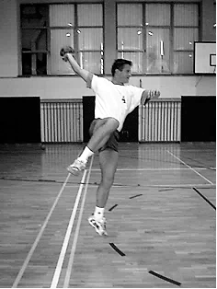
Tukaj ne piši
.
Tukaj ne piši
.
Tukaj ne piši
.
Tukaj ne piši
.
Tukaj ne piši
.
Tukaj ne piši
.
18
/24
Rokomet
15.

a)

Oglej si sliko 18 in odgovori na vprašanje.

Slika 18

Kako se imenuje tehnični element v rokometu, ki ga prikazuje slika 1
8
?

Obkroži črko pred pravilnim odgovorom.

A
Podaja z dolgim zamahom.
B
Strel v skoku.

C
Komolčna podaja.

D
Prosti strel.

(1
točka
)

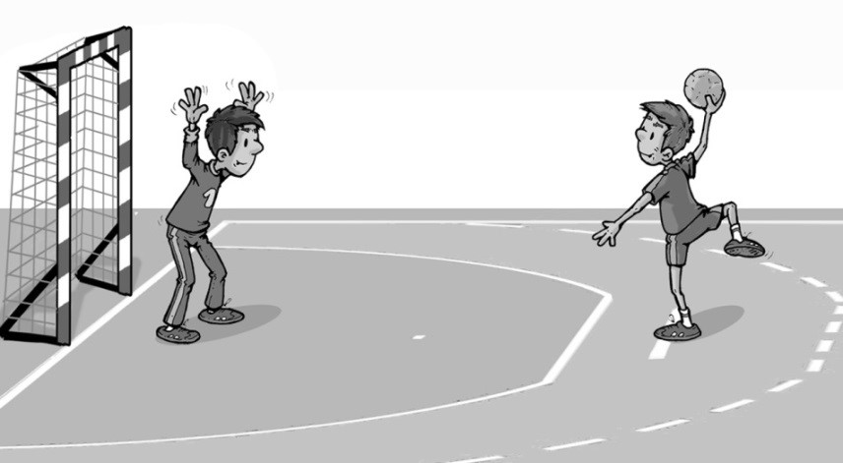
Tukaj ne piši
.
Tukaj ne piši
.
Tukaj ne piši
.
Tukaj ne piši
.
Tukaj ne piši
.
Tukaj ne piši
.
24
/
19
15
.

b)

Oglej si sliko
19

in
odgovori na vprašanje
.

Slika 19

Igralec na sliki 19 izvaja 7-
metrovk
o. Zakaj
mu bo moral s
odnik
v primeru zadetka
gol
razveljaviti?

Odgovor napiši na črto.

__________________________________________________________________________
(1
točka
)

15
.
c)
Oglej si sliko 20 in reši nalogo.
Legenda:
napadalec
obrambni igralec
žoga
vratar
X

Slika 20

V sliko 20 vriši consko postavitev obrambnih igralcev.

(1
točka
)

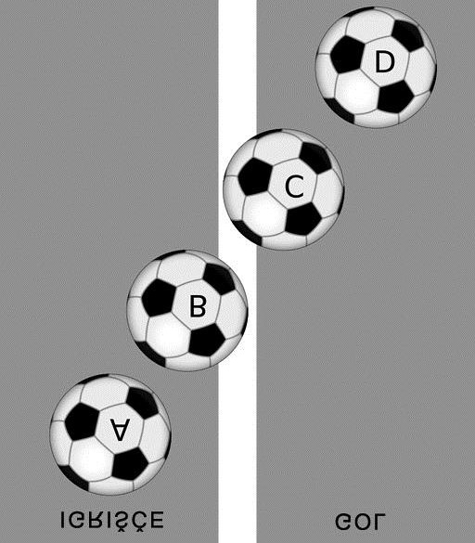
Tukaj ne piši
.
Tukaj ne piši
.
Tukaj ne piši
.
Tukaj ne piši
.
Tukaj ne piši
.
Tukaj ne piši
.
/24
20
Nogomet

16.

a)

Oglej si sliko
21
in odgovori na vprašanje.

Slika 21

Katera žoga na sliki 21 pomeni zadetek? Na črto napiši črko ustrezne žoge.

______________________
(1
točka
)

16
.
b)

Kateri tehnični element bi uporabil za zaustavljanje kotaleče
se
ali nizko leteče
žoge?

Odgovor napiši na črto.

__________________________________________________________________________
(1
točka
)

Tukaj ne piši
.
Tukaj ne piši
.
Tukaj ne piši
.
Tukaj ne piši
.
Tukaj ne piši
.
Tukaj ne piši
.
24
21
/
16
.

c)

Oglej si sliko 2
2

in reši nalogo.

Legenda
:
napadalec
obrambni igralec
žoga
vratar
podaja

Slika 22

V sliko 22
s puščico vriši najbolj ustrezno

podajo v zaključni fazi napada glede na
postavitev igralcev.

)
(1
točka

Skupno število točk: 46

Viri:
Slika
1:
Bolković, T., Čuk, I., Kokole, J., Kovač, M., Novak, D.
(2002)
:
Izrazoslovje v gimnastiki (osnovni položaji in

gibanja). I. del. Ljubljana: Fakulteta za šport.

Slika
2:
http://www.slofit.org/solar/merske
-
naloge. Pridobljeno: 4. 3. 2019.

Slike 3–7
:
Škof, B. s sod. (2016). Šport po meri otrok in mladostnikov.
. dopolnjena izdaja. Pedagoški,
2
didaktični
,

psiho-
socialni, biološki in zdravstveni vidiki športne vadbe mladih. Ljubljana: Fakulteta za šport.

Slika 8: https://issuu.com/revija.gimnastika/docs/prirocn
ik_za_ucenje_gim_prvin_prvo_/24
. Pridobljeno: 23. 10. 2018.

Slike 9–12
Škof, B. et al. (2006). Atletski praktikum: didaktični vidiki poučevanja osnovnih atletskih disciplin.
:

Ljubljana: Fakulteta za šport.

Slika 13
:
http://www.nevron.si/esvz. Pridobljeno
:
8. 9. 2016.
Slike 14
:
http://www.extremevital.com/sl/oblacila/street
-
nahrbtnik
-
-
dakine
transit
-
p
-18l-
20067
.html

http://www.pos
lovna-
darila.eu/torba
-
giant
-
crna/

https://bagsandmore.si/sportne
-
torbe/4692
-
torba
-
sportna
-14j1-8-
adidas
-
4054712290422
.html

https://bagsandmore.si/
-
36-
pasne
torbe. Pridobljeno:
8
. 9. 2016.
S
lika 18: Šibila, M. (2004): Rokomet.

Ljubljana: Fakulteta za šport
.
Slika
21:
https://en.wikipedia.org/wiki/Scoring_in_association_football#/media/File:Ball_in_and_out_of_play_

: 3. 4. 2018.
.svg. Pridobljeno
2

22/24
Tukaj ne piši
.
Tukaj ne piši
.
Tukaj ne piši
.
Tukaj ne piši
.
Tukaj ne piši
.
Tukaj ne piši
.

Prazna stran

23/24
Tukaj ne piši
.
Tukaj ne piši
.
Tukaj ne piši
.
Tukaj ne piši
.
Tukaj ne piši
.
Tukaj ne piši
.

Prazna stran

24/24
Tukaj ne piši
.
Tukaj ne piši
.
Tukaj ne piši
.
Tukaj ne piši
.
Tukaj ne piši
.
Tukaj ne piši
.

Prazna stran

